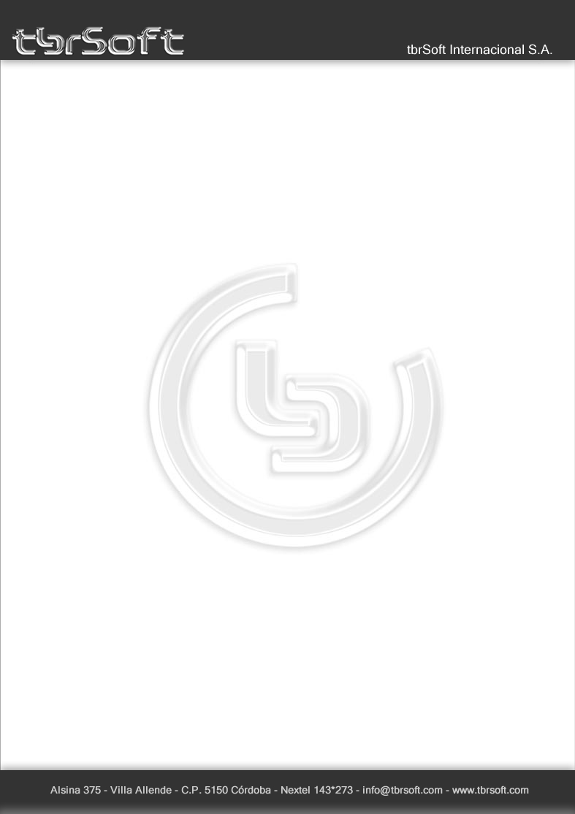

Jueves 29 de abril de 2010

Sr. Cristian A. Ríos G.:

Según su solicitud le envío el presupuesto requerido para la compra del Software tbrSoft Emergency Group desarrollado por nuestra empresa. El presente presupuesto tiene una validez de 25 dias.

El producto incluye los primeros 3 meses de soporte vía email para consultas. El pago soporte posterior no es obligatorio y se podrá usar en caso de considerarse necesario.

La licencia no tiene fecha de vencimiento. Cada versión de nuestro producto puede actualizarse opcionalmente una vez al año con un costo diferente según de nuevas funcionalidades implementadas.

Paquetes de licencias:

1 Licencia servidor Emergency Group U$S 190,00
1 Licencia extensión Emergency Group U$S 120,00
Total U$S 310,00

Opcionales:
Bono extendido soporte (2 equipos) hasta 01/05/2011 u$s 235,00
Módulo de grabación de llamadas u$s 290,00

Financiación posible:
Si, se entrega del 50% del presupuesto y dos pagos bimensuales del 25% del presupuesto c/u.
En este caso se aplica un 20% de recarga sobre el presupuesto total.
Ejemplo: Se adquieren las licencias básicas sin opcionales
Precio: u$s 310. Recarga: $ 62
Total: u$s 372
Entrega: u$s 186 y dos pagos de u$s 93

Todos los precios esta expresados en dólares norteamericanos

Sobre el módulo de grabación de llamadas

Este modulo se esta rediseñando y puede estar listo en un período de 60/90 días luego de realizado el pago del mismo.
Debido a la gran variedad de tecnologías existentes para la atención telefónica nuestro modo de grabación se simplificará usando los puertos de sonido de la computadora con el sistema tbrEG. De esta forma el cliente deberá trasladar el audio de entrada y de salida desde el teléfono hasta la PC. En la mayoría de los casos este es un proceso sencillo.

Modos de pago desde fuera de Argentina

1.- Via tarjeta de crédito con PayPal. En este caso mandamos un cupon de pago vía email.

2.- Transferencia Bancaria
Datos del Banco para realizar transferencias Internacionales a tbrSoft Internacional S.A.:
Opcion a:

En español
INSTRUIR QUE TRANSFIERAN BAJO AVISO CABLEGRÁFICO A:
STANDARD CHARTERED BANK – NEW YORK – USA
One Madison Ave, New York, NY 10010-3603, USA
ABA 026002561 – CHIPS UID: 011575, 404782 - CODIGO SWIFT: SCBLUS33XXX
CUENTA: 3544034620001 DE BANCO SANTANDER RIO S.A. (CÓDIGO SWIFT BSCHARBA)
A FAVOR DE (Campo 59, nombre del beneficiario): tbrSoft Internacional S.A. E. F.
CUENTA CORRIENTE N°.199-2980/1
CONCEPTO: Venta de software
MUY IMPORTANTE
EL BANCO ORDENANTE DEBERÁ ENVIAR UN SWIFT A SANTANDER RIO (CODIGO SWIFT: BSCHARBA) EN FORMATO MT 103 INDICANDO EL MONTO ACREDITADO, EL CONCEPTO DEL PAGO Y EL NOMBRE Y CUENTA DEL BENEFICIARIO CLIENTE DE SANTANDER RIO.

In English
PLEASE CREDIT BY TESTED TELEX OR SWIFT ADDRESSED TO:
STANDARD CHARTERED BANK – NEW YORK – U.S.A.
One Madison Ave, New York, NY 10010-3603, USA
ABA 026002561 – CHIPS UID: 011575, 404782 - SWIFT CODE: SCBLUS33XXX
ACCOUNT NUMBER: 3544034620001 - BANCO SANTANDER RIO S.A. (SWIFT CODE: BSCHARBA)
IN FAVOUR OF (beneficiary’s name – Field 59) tbrSoft Internacional S.A. E. F.
ACCOUNT NUMBER 199-2980/1
DETAILS OF TRANSACTION: Sales of software
IMPORTANT!!
The Ordering Bank should send a swift message to Santander Río (Swift Code:BSCHARBA) under message format MT 103 quoting the amount, details of transaction, beneficiary’ s name and account number in Santander Río.

Opcion b:

En Español:
INSTRUIR QUE TRANSFIERAN BAJO AVISO CABLEGRÁFICO A:
WACHOVIA BANK N.A. – NEW YORK – U.S.A.
11 Penn Plaza – 4th Floor – New York – NY 10001 - USA
ABA 026005092 - (CÓDIGO SWIFT: PNBPUS3NNYC)
CUENTA N°: 2000192262534 DE BANCO SANTANDER RÍO S.A. (CÓDIGO SWIFT: BSCHARBA)
A FAVOR DE: (Campo 59 - Nombre del beneficiario): tbrSoft Internacional S.A. E. F.
CUENTA CORRIENTE en SANTANDER RÍO Nº 199-2980/1
CONCEPTO: Venta de Software.
MUY IMPORTANTE
EL BANCO ORDENANTE DEBERÁ ENVIAR UN SWIFT A SANTANDER RÍO (CÓDIGO SWIFT: BSCHARBA) EN FORMATO MT 103 INDICANDO EL MONTO ACREDITADO, EL CONCEPTO DEL PAGO Y EL NOMBRE Y CUENTA DEL BENEFICIARIO (CLIENTE DE SANTANDER RÍO).
In EnglishIn English
PLEASE CREDIT BY TESTED TELEX OR SWIFT ADDRESSED TO:
WACHOVIA BANK N.A. – NEW YORK – U.S.A.
11 Penn Plaza – 4th Floor – New York – NY 10001 - USA
ABA 026005092 - (CÓDIGO SWIFT: PNBPUS3NNYC)
ACCOUNT NUMBER: 2000192262534 - BANCO SANTANDER RIO S.A. (SWIFT CODE: BSCHARBA)
IN FAVOUR OF (beneficiary’s name – Field 59) tbrSoft Internacional S.A. E. F.
ACCOUNT NUMBER 199-2980/1
DETAILS OF TRANSACTION: Sales of software
IMPORTANT!!
The Ordering Bank should send a swift message to Santander Río (Swift Code:BSCHARBA) under message format MT 103 quoting the amount, details of transaction, beneficiary’ s name and account number in Santander Río.

En cualquier caso se genera una factura de exportación que puede enviarse escaneada sin costo o por correo a un costo de u$s 25

Sin más por el momento saluda atte.

Andrés Vázquez
tbrSoft Internacional S.A.

